ESTRATÉGIAS DIDÁTICAS DE AUTO-SOMBREAMENTO EM GEOMETRIAS COMPLEXAS DA ARQUITETURA.

SELF-SHADOWING TEACHING STRATEGIES IN COMPLEX GEOMETRY OF ARCHITECTURE.

Lucas Brockmann Duarte dos Passos, graduando em Arquitetura e Urbanismo, Universidade Federal de Pelotas.
lucdpassosarqurb@gmail.com
Janice de Freitas Pires, doutora em Arquitetura e Urbanismo, Universidade Federal de Pelotas.
janicefpires@gmail.com

Número da sessão temática da submissão – [ ]

Resumo
O estudo busca investigar como geometrias complexas da arquitetura influenciam a incidência solar e o auto-sombreamento, utilizando a biomimética como referência para otimização térmica. A pesquisa compara a cobertura do Restaurante Los Manantiales, de Félix Candela, composta por paraboloides hiperbólicos, com superfícies geradas a partir de catenoides e Enneper, ambas superficies mínimas, que possuem alto desempenho estrutural. A metodologia envolve modelagem paramétrica, simulação térmica e análise do sombreamento com o plugin Ladybug. Os resultados indicam que a superfície de catenoide apresenta maior potencial de auto-sombreamento, enquanto a de Enneper recebe maior incidência solar. Essas descobertas contribuem para estratégias projetuais voltadas à eficiência energética.

Palavras-chave: Geometria; Auto-sombreamento; Termo energética; Arquitetura; Biomimética.

Abstract
The study aims to investigate how complex architectural geometries influence solar incidence and self-shading, using biomimetics as a reference for thermal optimization. The research compares the roof of the Los Manantiales Restaurant, by Félix Candela, composed of hyperbolic paraboloids, with surfaces generated from catenoids and Enneper, both minimal surfaces, which have high structural performance. The methodology involves parametric modeling, thermal simulation and shading analysis with the Ladybug plugin. The results indicate that the catenoid surface has a greater potential for self-shading, while the Enneper surface receives greater solar incidence. These findings contribute to design strategies aimed at energy efficiency.

Keywords: Geometry; Self-shading; Thermo-energy; Architecture; Biomimetics.

- Introdução

A arquitetura contemporânea enfrenta o desafio de conciliar soluções estéticas, funcionais e sustentáveis, sobretudo em um cenário de crescente demanda por eficiência energética. Nesse contexto, a biomimética, ciência que busca inspiração em estratégias e formas encontradas na natureza, surge como uma abordagem promissora para o desenvolvimento de soluções inovadoras.
A geometria, como base essencial da arquitetura, desempenha um papel crucial no desenvolvimento de projetos arquitetônicos auxiliando para que equilibrem estabilidade, utilidade e beleza. Edifícios com geometria complexa vêm se destacando pela capacidade de criar formas dinâmicas, mas também pela possibilidade de integrar estratégias passivas, como o auto sombreamento. Inspirados em organismos naturais que regulam temperatura e iluminação por meio de sua forma e textura, projetos arquitetônicos com auto-sombreamento demonstram como é possível reduzir a carga térmica de edificações e, consequentemente, o consumo energético relacionado à climatização.
Diante dessa abordagem, o presente estudo busca investigar as estratégias de auto-sombreamento em geometrias complexas da arquitetura, com o objetivo de construir referenciais didáticos que possam ser aplicados no ensino de projeto. Ao aliar conceitos de biomimética, eficiência energética e didática projetual, a pesquisa pertencente ao projeto AMPARA pretende estimular a compreensão de como formas arquitetônicas podem não apenas atender aos requisitos estéticos, mas também desempenhar funções fundamentais na promoção da sustentabilidade no ambiente construído.
O estudo parte de análises prévias, desenvolvidas em Oliveira e Pires (2024) para o Restaurante Los Manantiales, obra do arquiteto Félix Candela que utilizou uma composição de seções de paraboloides hiperbólicos, a qual indicou uma maior quantidade de radiação direta incidente em relação ao mesmo tipo de composição feita por seções de uma geometria mais elementar, como o cilindro. Partindo-se desta constatação, buscou-se analisar o mesmo tipo de comportamento em superfícies mais complexas, como as superfícies mínimas descritas na matemática no séc. XVIII e XIX, como o Catenoide e a superfície Enneper. As superfícies mínimas possuem equilíbrio estável devido a curvatura média nula em todos os seus pontos (CARMO, 1987) e estão presentes nos organismos da natureza (BERTOL, 2011). A análise buscou verificar as diferenças e similaridades presentes nas estratégias de auto-sombreamento potenciais para um projeto ao se utilizar cada uma das geometrias complexas da arquitetura.

- Biomimética no Ensino de Arquitetura a partir da Teoria da Transposição Didática

A complexidade da biomimética (que estuda meios de transpor as estratégias da natureza para objetos artificiais) exige estratégias metodológicas que favoreçam sua assimilação e aplicação em diferentes contextos. Diante desse desafio, a Teoria Antropológica da Didática (TAD) surge como uma abordagem que permite estruturar e transpor o saber relacionado à biomimética, facilitando sua sistematização no âmbito acadêmico e profissional.
A biomimética investiga os sistemas biológicos para desenvolver soluções inovadoras e sustentáveis, sendo aplicada em diversas áreas, como arquitetura, engenharia, design e urbanismo (BENYUS, 1997). No entanto, sua abordagem interdisciplinar e sua dependência de modelos naturais tornam sua transmissão e institucionalização um desafio. Nesse sentido, a TAD propõe um modelo analítico baseado em praxeologias, que articulam tarefas e técnicas (dimensão prática) com tecnologias e teorias (dimensão discursiva) (CHEVALLARD, 1991). Esse arcabouço permite compreender como o conhecimento biomimético pode ser estruturado, organizando suas etapas de observação, modelagem e aplicação.
No campo da arquitetura, a biomimética se manifesta não apenas como um referencial formal, mas também como um meio de otimização do desempenho das edificações. As soluções inspiradas na natureza vão além da analogia estética, incorporando padrões geométricos e matemáticos que fundamentam estratégias de eficiência ambiental (DETANICO, 2010). Esse tipo de abordagem pode ser observado no ensino da Bauhaus, em que a análise de fenômenos naturais auxiliava na compreensão do funcionamento dos organismos vivos e suas aplicações projetuais (ARRUDA, 2002).
Ao aplicar a TAD para estruturar o conhecimento biomimético, é possível identificar os desafios e potencialidades dessa abordagem no ensino e na prática projetual. A organização do saber biomimético dentro de uma estrutura praxeológica favorece sua disseminação e aprimoramento, permitindo que sua aplicação na arquitetura vá além da intuição e se torne um processo sistemático, fundamentado em princípios científicos e didáticos. Neste contexto, a modelagem paramétrica tem amplo potencial pelo seu processo descritivo e analítico que integra uma amplitude de técnicas de modelagem e simulação de desempenho.

- Procedimentos Metodológicos

A revisão bibliográfica deste estudo abordou os temas de modelagem paramétrica, simulação térmica e biomimética, explorando como formas inspiradas na natureza podem otimizar o desempenho ambiental das edificações. Estudos anteriores demonstraram que geometrias mínimas, como o Catenoide, apresentam vantagens estruturais e bioclimáticas devido à sua formação natural, reduzindo material e maximizando eficiência (PAIXÃO; PIRES, 2022). Além disso, foi reconhecido que a integração entre o plugin de simulação termo energética Ladybug e o plugin de programação visual Grasshopper permite análises em tempo real, possibilitando a avaliação de parâmetros ambientais de superfícies complexas (OLIVEIRA; PIRES, 2024).
Com base nesses fundamentos, o presente trabalho amplia as investigações anteriores sobre a superfície que forma a cobertura do Restaurante Los Manantiales, que traz o paraboloide hiperbólico (recorrente na arquitetura moderna, especialmente nas obras de Félix Candela), agora comparando o desempenho desta com outras duas geometrias distintas: o Catenoide (superfície mínima gerada pela rotação da curva catenária), e a superfície de Enneper (derivada da geometria diferencial), ambas as geometrias em uma composição de porções de superfícies que formam uma cobertura semelhante a do restaurante de Felix Candela. A pesquisa busca avaliar a influência dessas geometrias na incidência solar, explorando também se suas formas poderiam favorecer o auto sombreamento, um fator essencial para o desempenho bioclimático de coberturas arquitetônicas.
O auto-sombreamento é definido em Pawlyn (2019) como a capacidade de os organismos minimizarem a sombra própria para garantirem luz adequada. Neste estudo, amplia-se esta abordagem para compreender como esta capacidade em uma superfície complexa pode influenciar seu desempenho também em relação a minimizar a quantidade de radiação incidente em coberturas de arquitetura. Devido a este objetivo, ampliam-se as simulações para verificar como é o comportamento das superfícies isoladas no período de solstício de verão, período do ano em que a incidência solar é maior, sem a influência da sombra gerada pela composição de superfícies.
Para as análises, foram utilizadas três coberturas formadas por oito partes de superfícies complexas. Essa estratégia metodológica possibilitou investigar como a composição e a justaposição das superfícies podem influenciar a incidência solar ao longo do dia.
A metodologia adotada seguiu cinco etapas principais:
3.1. Modelagem dos objetos de estudo:
As superfícies foram modeladas digitalmente no software Rhinoceros e no plugin de modelagem paramétrica Grasshopper. Além disso, gerou-se um arquivo com as seções separadas para posterior simulação de cada parte da cobertura isolada, sem a influência de uma parte sobre a outra, permitindo uma análise de suas propriedades geométricas e seu possível efeito na variação da incidência solar.
3.2. Obtenção dos dados meteorológicos do local de estudo:
Para garantir a fidelidade das simulações, foram coletados dados climáticos da Cidade do México (local do Restaurante Los Manantiales, de Félix Candela) a partir da base do EnergyPlus (https://energyplus.net/weather).
3.3. Definição dos períodos de análise:
As simulações foram realizadas para os dias dos solstícios de verão (21/06) e inverno (21/12), períodos com variações significativas na altura solar, permitindo avaliar o comportamento térmico das superfícies em diferentes condições climáticas.
3.4. Programação e simulação dos parâmetros ambientais através do plugin Ladybug:
Trajetória solar gerada pelo componente SunPath e tempo de incidência solar direta analisado pelo componente sunlightHoursAnalysis, considerando a superfície completa e suas 8 subdivisões.
3.5. Análise e discussão dos resultados:
Os dados foram sistematizados e comparados para identificar como a curvatura das superfícies e a organização geométrica influenciam a incidência solar. Além disso, os algoritmos paramétricos utilizados foram descritos para estruturar o conhecimento gerado pelas simulações.
Ao adotar essa abordagem, o estudo busca não apenas comparar o comportamento de diferentes superfícies em relação à incidência solar, mas também explorar como estratégias baseadas em biomimética e organização geométrica podem contribuir para o desempenho ambiental da arquitetura, com atenção especial ao potencial auto-sombreamento gerado pela justaposição das partes da cobertura.

- Aplicações e/ou Resultados

Inicialmente, realizou-se a modelagem paramétrica substituindo a superfície original de dupla curvatura do Restaurante Los Manantiales, composta por porções de paraboloides hiperbólicos e previamente modelada no projeto, por uma superfície gerada a partir da composição de catenoides e outra por superfícies de Enneper (Figura 01).
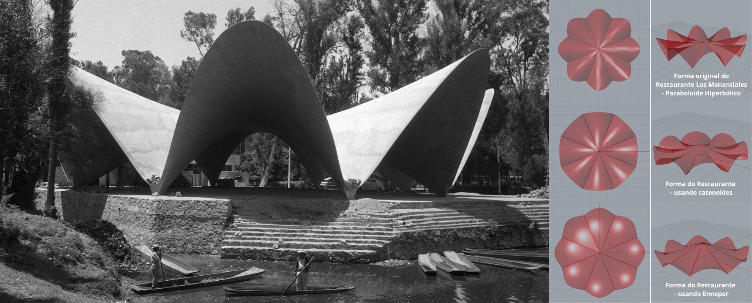
Figura 1: Vista do Restaurante Los Manantiales e o resultado da modelagem paramétrica da superfície formada pelos originais paraboloides hiperbólicos, pelos catenoides e pela Enneper. Fonte: Restaurante “Los Manantiales”, proyecto del arquitecto Félix Candela - Google Arts & Culture e elaboração feita pelos autores.
4.1. Experimento 1: Simulação do tempo de incidência solar
Nesta etapa, foi simulado o tempo de incidência solar no modelo da superfície de dupla curvatura do Restaurante (resultados apresentados em OLIVEIRA; PIRES, 2024) e os modelos compositivos da cobertura feitos com as superfícies de Catenoide e Enneper, para os dias 21/06 (verão) e 21/12 (inverno). Primeiramente, na programação, foi realizada a inserção dos dados meteorológicos juntamente a o período de análise citado anteriormente, para termos assim a geração das trajetórias solares. Após, avançou-se para a programação e simulação do tempo de incidência solar sobre as superfícies, com o uso de uma escala gráfica pré-definida, bem como a geração de um valor médio entre os resultados obtidos, como pode ser visto nas Figuras 2 a 7.
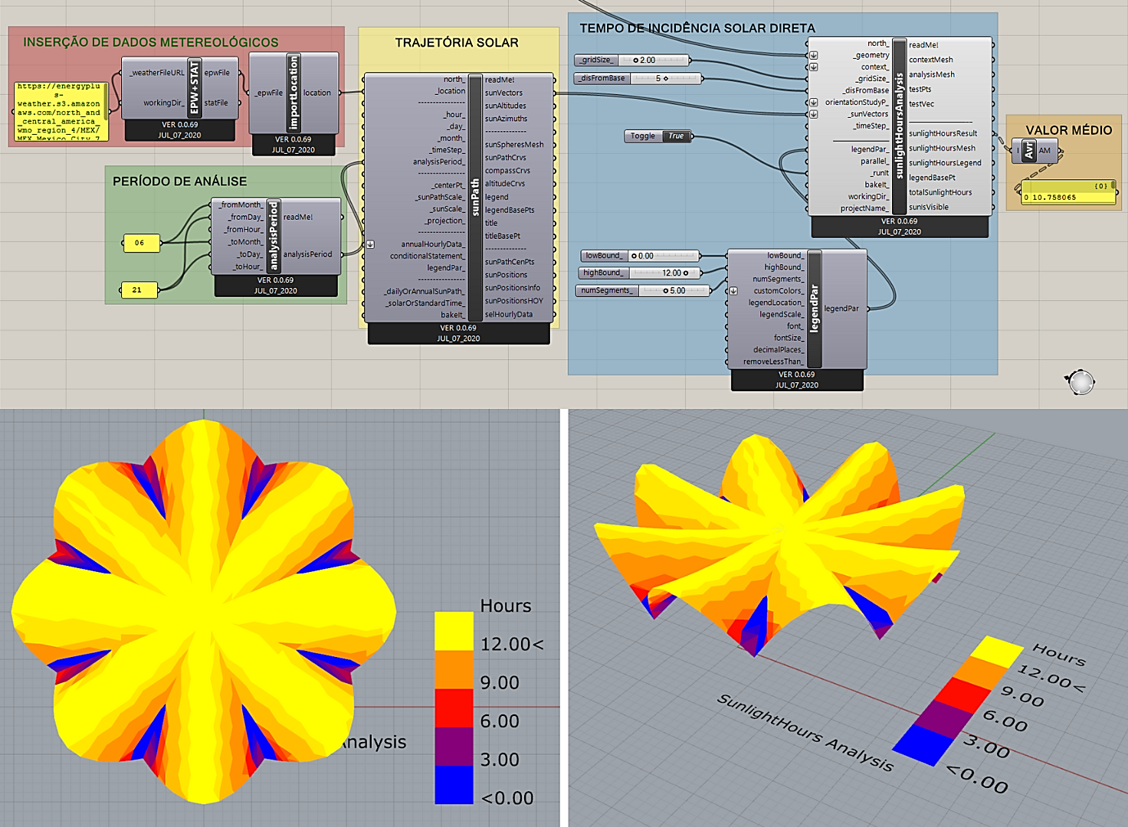
Figura 2: Programação e resultado da simulação do tempo de incidência solar direta na superfície de dupla curvatura do Restaurante Los Manantiales no dia 21/06 (verão). Fonte: Autores.
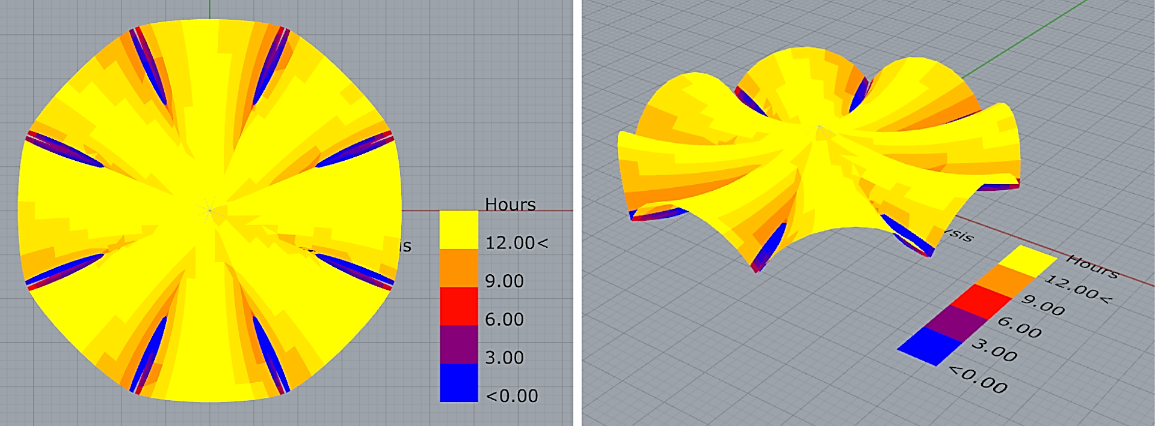
Figura 3: Resultado da simulação do tempo de incidência solar direta na superfície composta por porções de catenoides no dia 21/06 (verão). Fonte: Autores.
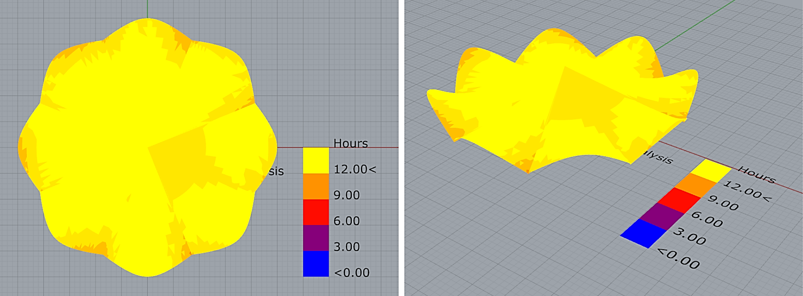
Figura 4: Resultado da simulação do tempo de incidência solar direta na superfície composta por porções da Enneper no dia 21/06 (verão). Fonte: Autores.
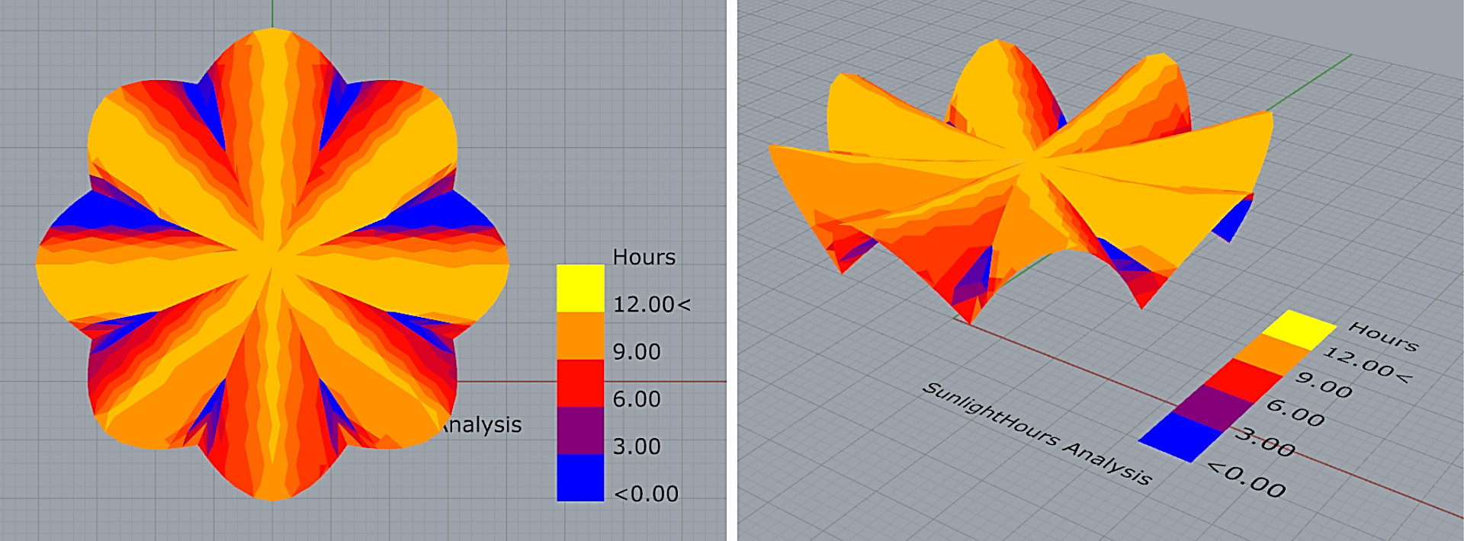
Figura 5: Resultado da simulação do tempo de incidência solar direta na superfície de dupla curvatura do Restaurante Los Manantiales no dia 21/12 (inverno). Fonte: Autores.
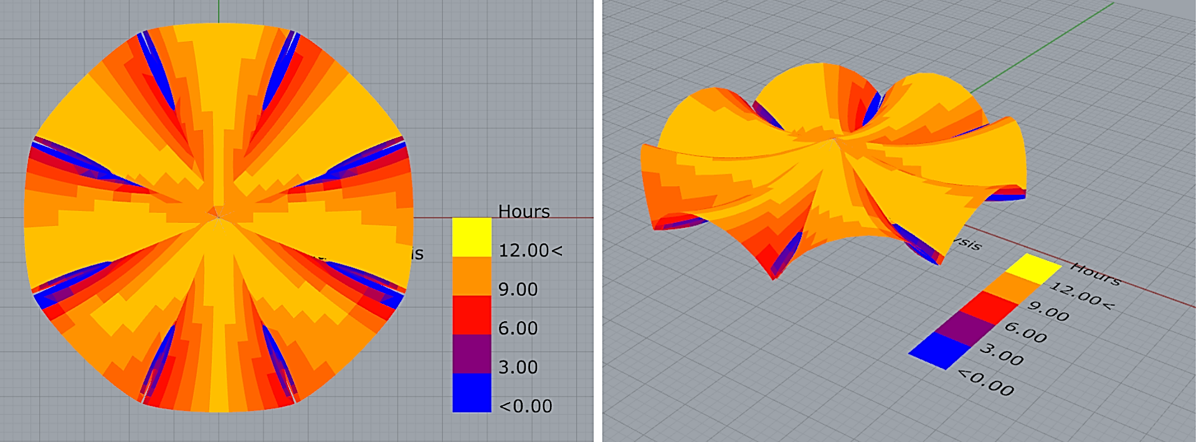
Figura 6: Resultado da simulação do tempo de incidência solar direta na superfície composta por porções de catenoides no dia 21/12 (inverno). Fonte: Autores.
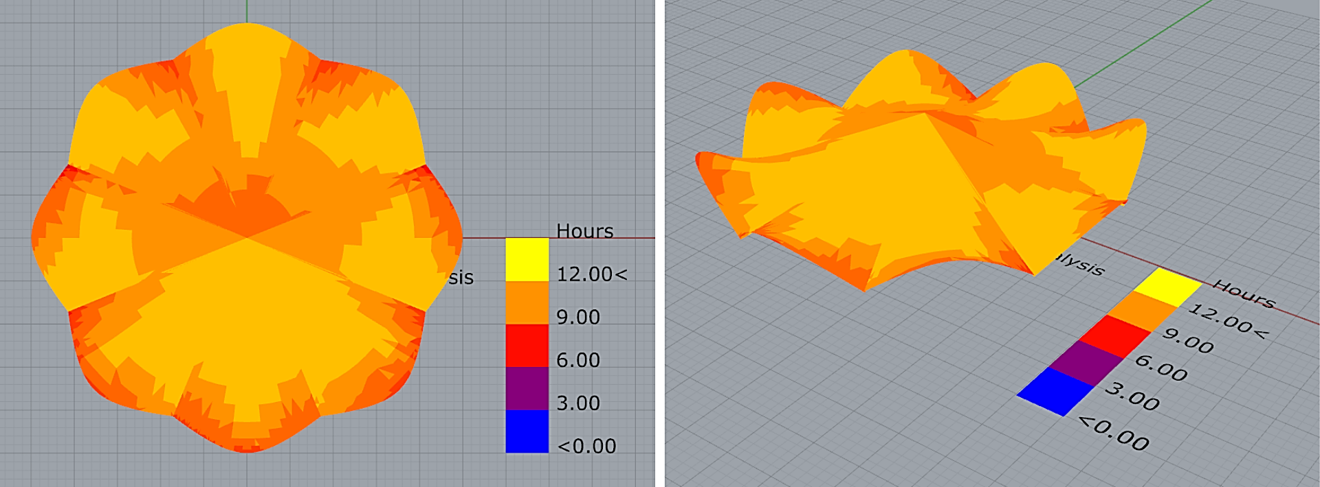
Figura 7: Resultado da simulação do tempo de incidência solar direta na superfície composta por porções da Enneper no dia 21/12 (inverno). Fonte: Autores.
4.2. Experimento 2: Simulação da geometria isolada da cobertura
Nesta etapa do estudo, as três superfícies (superfície de dupla curvatura do Restaurante, a formada por catenoides e a formada por Enneper) foram separadas em partes, mas mantendo-se sua localização original na composição, permitindo assim a visualização do princípio compositivo das superfícies, já que é justamente a união desses 8 volumes que forma as superfícies que estão sendo investigadas. Isto possibilita analisar como a composição e a justaposição das superfícies podem influenciar a incidência solar ao longo do dia.
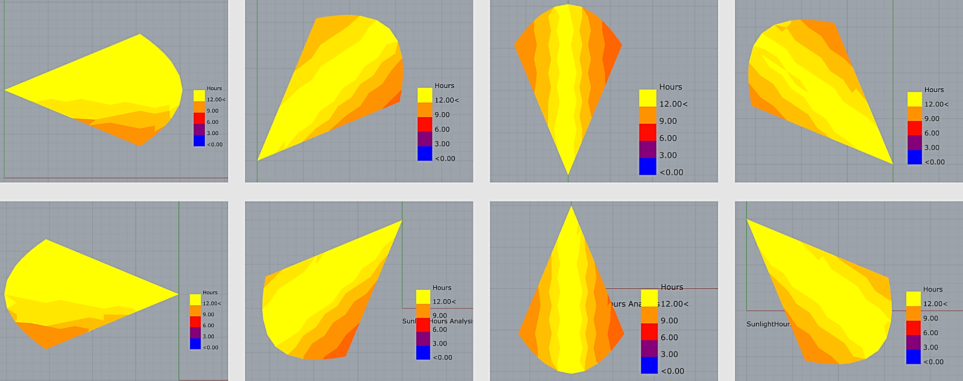
Figura 8: Resultado da simulação do tempo de incidência solar direta na superfície de dupla curvatura do Restaurante Los Manantiales, dividida em 8 volumes no dia 21/06 (verão). Fonte: Autores.
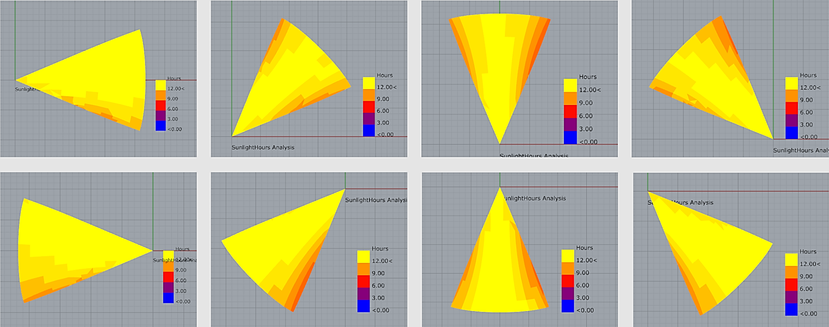
Figura 9: Resultado da simulação do tempo de incidência solar direta na superfície composta por porções de catenoides, dividida em 8 volumes no dia 21/06 (verão). Fonte: Autores.
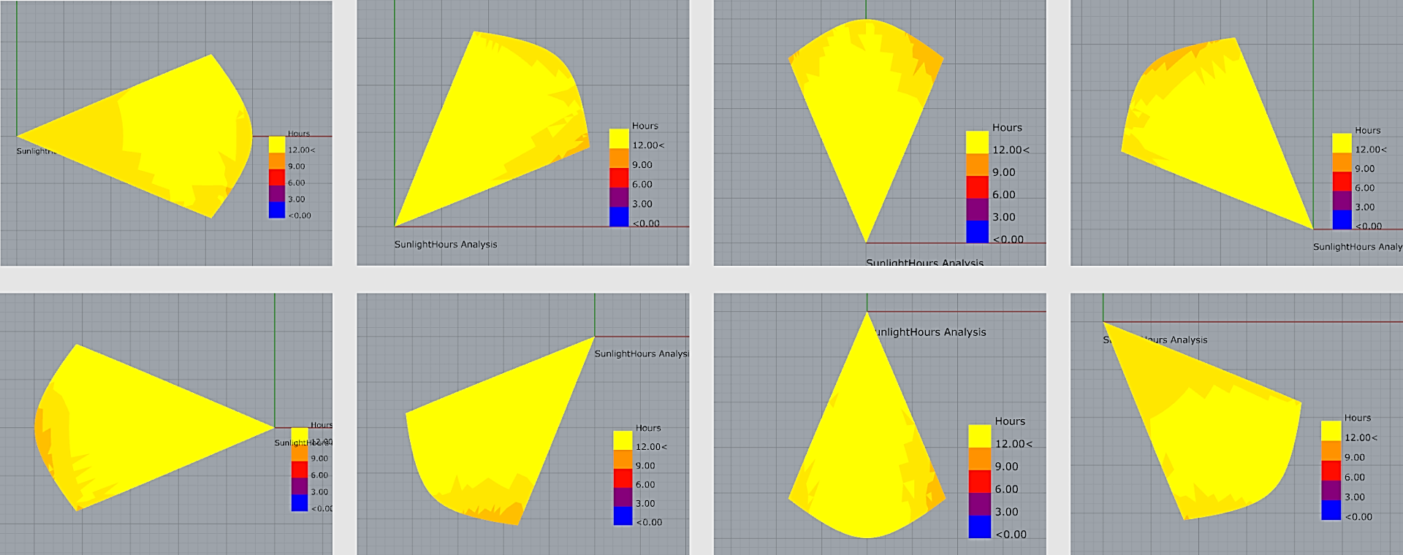
Figura 10: Resultado da simulação do tempo de incidência solar direta na superfície composta por porções da Enneper, dividida em 8 volumes no dia 21/06 (verão). Fonte: Autores.

- Análises dos Resultados

Após as simulações realizadas, a análise visual dos dados, considerando o número de horas de sol direto obtido, revela uma hierarquia clara entre as superfícies estudadas. Em ordem decrescente de quantidade de radiação solar incidente, a superfície composta por porções da Enneper apresenta a maior incidência de luz e menor auto-sombreamento, seguida pela superfície de dupla curvatura do Restaurante Los Manantiales, que, embora apresente valores próximos, recebe mais radiação solar direta do que a superfície formada por porções de catenoides (Quadro 1). Esses resultados destacam a importância de considerar diferentes alternativas no processo de projeto, levando em conta as características do local onde a edificação será inserida. No presente estudo, foram exploradas geometrias complexas em composições similares à superfície do Restaurante, permitindo avaliar, do ponto de vista do desempenho térmico, a variação de comportamento de cada superfície. Isto pode orientar decisões de projeto para regiões com climas diferentes em que também será considerado o programa de necessidades do edifício.
Quadro 1: Análise dos resultados das simulações
Superfície | Tempo de incidência solar direta (verão) |  | Tempo de incidência solar direta (inverno)
 | Análise Gráfica das horas | Imagem | Análise Gráfica das horas | Imagem
Dupla curvatura | Zonas que variam de 0 a 12 horas de incidência.  Média =  11 horas |  | Zonas que variam de 0 a 9 horas de incidência.  Média =  7h e 10 min
Catenoide | Zonas que variam de 0 a 12 horas de incidência.  Média =  8 horas |  | Zonas que variam de 0 a 9 horas de incidência.  Média =  6h e 50 min
Enneper | Zonas com entorno de  12 horas de incidência.  Média =  12 horas |  | Zonas com entorno de  9 horas de incidência.  Média =  9 horas
Fonte: Autores.
No que se refere ao auto-sombreamento, a análise das superfícies compostas e de suas partes individualizadas (Quadro 2) indica que tanto a superfície de dupla curvatura (paraboloide hiperbólico) quanto a formada por catenoides geram sombreamento devido à justaposição de seus elementos. Dependendo da escala e dos materiais construtivos empregados, essa característica pode ser vantajosa, reduzindo o aquecimento excessivo das superfícies e contribuindo para o conforto térmico, embora no verão ele se apresente em pequena área comparada com a área total da superfície. Esse princípio, inspirado na biomimética, reforça a sustentabilidade do projeto, pois o auto-sombreamento pode minimizar a necessidade de climatização artificial dos ambientes.
Quadro 2: Análise do auto-sombreamento
Superfície | Auto-sombreamento
 | Comparativo  superfície x geometria isolada | Efeito do auto-sombreamento | Análise Gráfica
Dupla curvatura |  |  | No efeito do auto-  sombreamento nota-se que a união dos volumes cria sombreamento
Catenoide |  |  | No efeito do auto-  sombreamento nota-se que a união dos volumes cria sombreamento
Enneper |  |  | No efeito do auto-  sombreamento nota-se que a união dos volumes  não cria sombreamento
Fonte: Autores.

- Considerações Finais

O presente estudo buscou investigar o desempenho termo energético associado ao auto-sombreamento de geometrias complexas da arquitetura, como estratégia passiva para a eficiência ambiental das edificações. A comparação entre a cobertura do Restaurante Los Manantiales e superfícies compostas por catenoides e Enneper revelou que a geometria influencia diretamente a incidência solar e o sombreamento.
Os resultados indicaram que a superfície composta por porções de Enneper apresentou maior incidência solar direta ao longo do dia, sendo potencialmente mais adequada para regiões frias e inadequada para regiões quentes, onde a maximização da radiação solar pode contribuir para o aquecimento passivo. Já a superfície de dupla curvatura do Restaurante Los Manantiales e a formada por porções de catenoides demonstraram maior potencial de auto-sombreamento, fator que pode ser vantajoso para climas quentes ao reduzir a absorção térmica e minimizar a necessidade de resfriamento artificial.
Por fim, os resultados obtidos reforçam a necessidade de considerar a geometria como um fator determinante na concepção de projetos sustentáveis, reforçando a importância da biomimética na arquitetura, não apenas como inspiração formal, mas como ferramenta para otimizar o desempenho térmico das edificações. Além disso, a aplicação da Teoria Antropológica da Didática (TAD) permitiu estruturar esse conhecimento de forma didática, facilitando sua integração ao ensino de projeto, tornando essa prática algo que vai além da intuição, sendo também um processo embasado em dados científicos.

Referências

ARRUDA, A. Bionic Basic: Verso un nuovo modello di ricerca progettuale. 175 p. Tese (doutorado) – Universidade Politécnico de Milão, Dottorato di Ricerca in Disgno Industriale e Comunicazione Multimediale, 2002.
BENYUS, J. M. Biomimicry: Innovation Inspired by Nature. New York: William Morrow, 1997.
BERTOL, D. FORM GEOMETRY STRUCTURE: from nature to design. Exton, Pennsylvania: Bentley Institute Press, 2011.
CARMO, M. P. Superfícies Mínimas. Rio de Janeiro: Instituto de Matemática Pura e Aplicada – IMPA, 1987
CHEVALLARD, Y. La Transposition Didactique: Du savoir savant au savoir enseigné. Grenoble: La Pensée Sauvage, 1991.
DETANICO, D. Geometria e biomimética na arquitetura: uma abordagem projetual. São Paulo: Blucher, 2010.
FUNDAÇÃO TELEVISA. Restaurante "Los Manantiales", proyecto del arquitecto Félix Candela. Disponível em: https://artsandculture.google.com/asset/restaurante-los-manantiales-proyecto-del-arquitecto-f%C3%A9lix-candela/nQFSOTB9gBhCeA?hl=en Acessado em março de 2025.
OLIVEIRA, Brunna PEREIRA DE; PIRES, Janice de Freitas. Simulação de desempenho termo energético da geometria complexa da arquitetura: construção de referenciais didáticos para o ensino de projeto. In: ENSUS 2024 - XII Encontro de Sustentabilidade em Projeto, 2024, Belo Horizonte. XII Encontro de Sustentabilidade em Projeto. Belo Horizonte: Grupo de Pesquisa VirtuHab/Universidade Federal de Santa Catarina Universidade Federal de Minas Gera, 2024. v. 01. p. 49-58.
PAIXÃO, Letícia Pereira; PIRES, Janice de Freitas. A Geometria Complexa da Arquitetura em uma Abordagem Regenerativa. Periódico Técnico e Científico Cidades Verdes, [S. l.], v. 10, n. 27, 2022. DOI: 10.17271/23178604102720223246. Disponível em: https://publicacoes.amigosdanatureza.org.br/index.php/cidades_verdes/article/view/3246 Acesso em: 16 abr. 2023.
PAWLYN, M. Biomimicry in Architecture. Londres: RIBA, 2019.
POTTMANN, Helmut. ASPERL, Andreas. HOFER, Michael; KILIAN, Axel. Architectural Geometry. Exton, Pennsylvania: Bentley Institute Press, 2007, 1ª ed.

